Esercizio 11

- Creare una nuova cartella di lavoro;

- salvare la cartella di lavoro con il nome produzione.xls;

- riprodurre la tabella e il grafico sottostante utilizzando come dati di input per il grafico la tabella proposta:

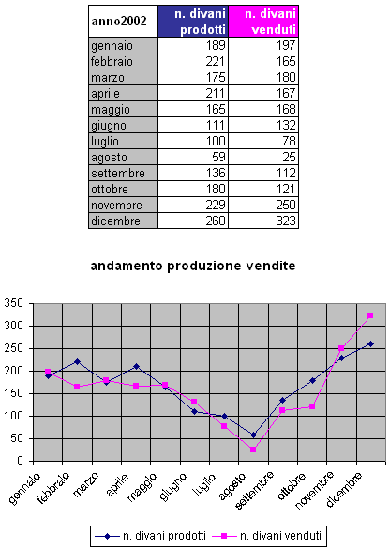

- personalizzare i colori del grafico a proprio piacimento;

- salvare le modifiche apportate al foglio di lavoro e chiudere il file.

Esercizio 12

- Aprire il file classifica.xls;

- salvare la cartella di lavoro con il nome classifica2.xls;

- riprodurre il grafico sottostante utilizzando come dati di input la tabella relativa alla classifica dei salti.

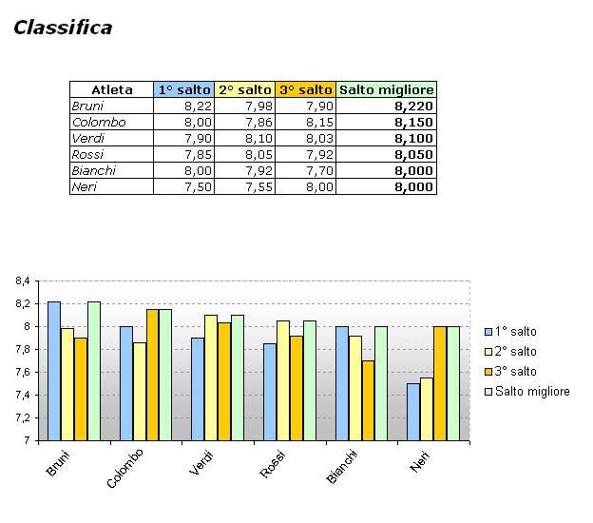

- personalizzare i colori del grafico a proprio piacimento;

- salvare le modifiche apportate al foglio di lavoro e chiudere il file.
Esercizio 13

- Creare una nuova cartella di lavoro;

- salvare la cartella di lavoro con il nome vendite.xls;

- riprodurre la tabella e i grafici sottostanti utilizzando come dati di input per i grafici la tabella proposta

  - la colonna totali contiene le formule per il calcolo delle vendite per ogni trimestre,
  - la riga totale contiene le vendite totale di ogni prodotto,
  - la riga %Vendite contiene la percentuale di vendita di ogni prodotto rispetto al totale.

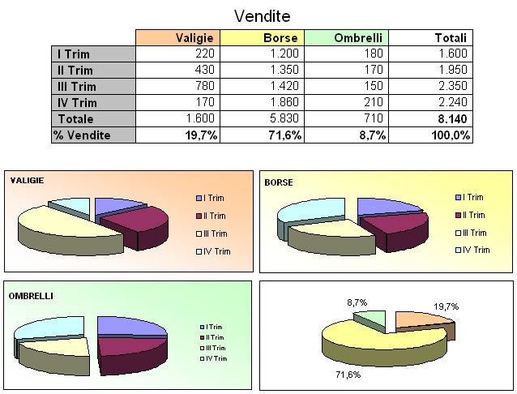

- personalizzare i colori dei grafici a proprio piacimento;

- salvare le modifiche apportate al foglio di lavoro e chiudere il file.

